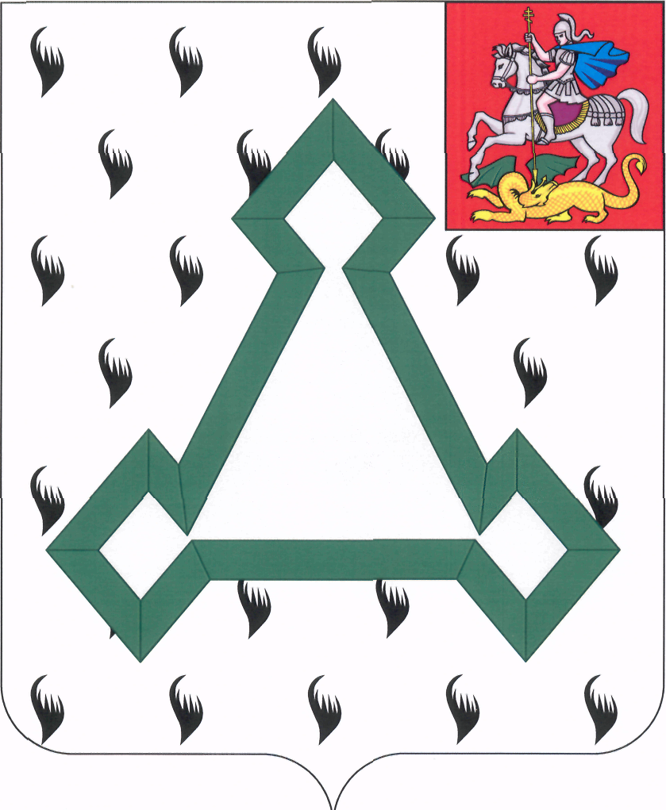

СОВЕТ ДЕПУТАТОВ

ВОЛОКОЛАМСКОГО МУНИЦИПАЛЬНОГО РАЙОНА

МОСКОВСКОЙ ОБЛАСТИ

Р Е Ш Е Н И Е

от 25 сентября 2014 года № 159-34

О внесении изменений и дополнений в Прогнозный план приватизации муниципального имущества Волоколамского муниципального района на 2014 год

В целях рационального использования муниципального имущества Волоколамского муниципального района, руководствуясь Федеральными законами от 06.10.2003 №131-ФЗ «Об общих принципах организации местного самоуправления в Российской Федерации», от 21.12.2001 №178-ФЗ «О приватизации государственного и муниципального имущества», Уставом Волоколамского муниципального района Московской области Совет депутатов Волоколамского муниципального района РЕШИЛ:
1. Принять решение «О внесении изменений и дополнений в Прогнозный план приватизации муниципального имущества Волоколамского муниципального района на 2014 год».
2. Направить решение «О внесении изменений и дополнений в Прогнозный план приватизации муниципального имущества Волоколамского муниципального района на 2014 год» главе Волоколамского муниципального района Е.В.Гаврилову для подписания.
3. Опубликовать настоящее решение в средствах массовой информации.

Председатель Совета депутатов
Волоколамского муниципального района Т.Н. Шаргаева

Принято решением Совета депутатов
Волоколамского муниципального района
Московской области
от 25 сентября 2014г. № 159-34

Решение «О внесении изменений и дополнений в Прогнозный
план приватизации муниципального имущества Волоколамского муниципального района на 2014 год»

Внести изменения и дополнения в Прогнозный план приватизации муниципального имущества Волоколамского муниципального района на 2014 год, дополнив его пунктом следующего содержания:
«
№ п/п | Наименование  объекта | Площадь  объекта  (кв.м.) | Остаточная  балансовая  стоимость  здания (помещения)  (т.р.) на 01.09.2014 г. | Место  нахождения | Срок  приватиза-ции
5 | Легковой автомобиль AUDI А 6, государственный номерной знак А 303 ММ 50, 2010 года выпуска, модель, номер двигателя CAJ 017349, номер кузова – WAUZZ4F2BN029387, цвет кузова – черный, паспорт транспортного средства 77 УЕ 335327 | - | 777,75 | Московская обл.,  г.Волоколамск, ул.Революционная, д.5 | 2-е полугодие 2014 года
».

Глава Волоколамского
муниципального района Е.В.Гаврилов

